GB | Electric Breaker INSTRUCTION MANUAL
S | Mejselhammare BRUKSANVISNING
N | Elektrisk meisel BRUKSANVISNING
FIN | Sähköjarru KÄYTTÖOHJE
LV | Elektriskais veseris LIETOŠANAS INSTRUKCIJA
LT | Atskėlimo plaktukas NAUDOJIMO INSTRUKCIJA
EE | Elektriline lammutaja KASUTUSJUHEND
RUS | Электрический Отбойный Молоток РУКОВОДСТВО ПО ЭКСПЛУАТАЦИИ

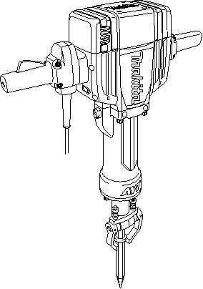
HM1801 HM1810

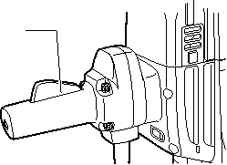
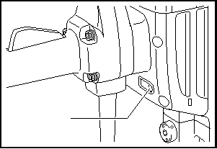
1 1

2

1

1 006199 2 006200 3 002928

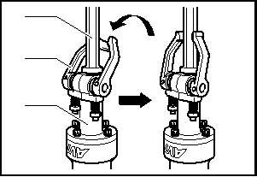
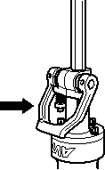
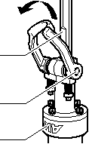
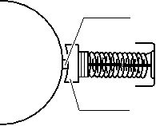
1 Fig.1 Fig.2
2 2 1
1 3
2
3
4 5 3 4 5
4 006202 5 006201 6 001146

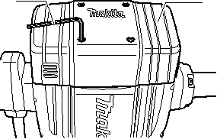
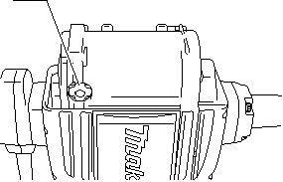
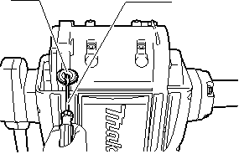
1 2 1 1 2

7 006203 8 008624 9 006204

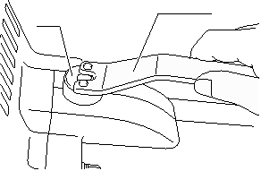
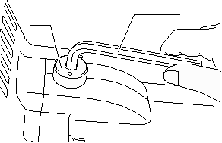
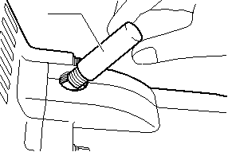
1 2 1 2 1

10 008494 11 008495 12 006206

2

РУССКИЙ ЯЗЫК (Исходная инструкция)
Объяснения общего плана

1-1. Рычаг переключателя 2-1. Лампочка индикатора 3-1. Бита с воротником
3-2. Бита без воротника 4-1. Бита
4-2. Фиксатор инструмента
4-3. Инструментальная оправка 4-4. Когда бита вставлена
4-5. Когда бита удерживается
5-1. Зубчатая часть
5-2. Вал фиксатора инструмента 5-3. Патрон
5-4. Когда бита вставлена
5-5. Когда бита удерживается 6-1. Коммутатор
6-2. Изоляционный наконечник 6-3. Угольная щетка
7-1. Шестигранный ключ 5
7-2. Крышка корпуса двигателя 8-1. Резиновый колпачок
9-1. Колпачок держателя щетки 9-2. Отвертка
10-1. Крышка
10-2. Ключ стопорной гайки 20 11-1. Крышка
11-2. Шестигранный ключ 8 12-1. Смазка для молотка

ТЕХНИЧЕСКИЕ ХАРАКТЕРИСТИКИ
Модель | HM1801 | HM1810
Ударов в минуту | 1 100 | 1 100
Общая длина | 824 мм | 824 мм
Вес нетто | 29,7 кг | 32,3 кг
Класс безопасности | /II
• Благодаря нашей постоянно действующей программе исследований и разработок, указанные здесь технические характеристики могут быть изменены без предварительного уведомления.
• Технические характеристики могут различаться в зависимости от страны. • Масса в соответствии с процедурой EPTA 01/2003

ENE046-1 ENG905-1 Назначение Шум
Инструмент предназначен для тяжелых работ Типичный уровень взвешенного звукового давления

долбления и разрушения, а также для проходки горных пород и уплотнения с помощью соответствующих принадлежностей.
ENF002-2 Питание
Подключайте данный инструмент только к тому источнику питания, напряжение которого соответствует напряжению, указанному на паспортной табличке. Инструмент предназначен для работы от источника однофазного переменного тока. Они имеют двойную изоляцию и поэтому может подключаться к розеткам без заземления.
ENF100-1 Для низковольтных систем общего пользования напряжением от 220 В до 250 В.
Включение электрического устройства приводит к колебаниям напряжения. Использование данного устройства в неблагоприятных условиях электроснабжения может оказывать негативное влияние на работу другого оборудования. Если полное сопротивление в сети питания равно или менее , 0,31 Ом, можно предполагать, что данный инструмент не будет оказывать негативного влияния. Сетевая розетка, используемая для данного
инструмента, должна быть защищена
(A), измеренный в соответствии с EN60745:

Модель HM1801

Уровень звукового давления (LpA): 84 дБ (A) Уровень звуковой мощности (LWA): 104 дБ (A) Погрешность (К): 2,30 дБ (A)

Модель HM1810

Уровень звукового давления (LpA): 84 дБ (A) Уровень звуковой мощности (LWA): 104 дБ (A) Погрешность (К): 2,52 дБ (A)

Используйте средства защиты слуха

ENG900-1 Вибрация
Суммарное значение вибрации (сумма векторов по трем осям) определяется по следующим параметрам EN60745:
Модель HM1801

Рабочий режим: рубка зубилом Распространение вибрации (ah,CHeq): 14,0 м/с2 Погрешность (К): 1,5 м/с2

предохранителем или прерывателем цепи с медленным размыканием.

Модель HM1810

Рабочий режим: рубка зубилом Распространение вибрации (ah,CHeq): 9,0 м/с2

31

Погрешность (К): 1,5 м/с2
ENG901-1 • Заявленное значение распространения
вибрации измерено в соответствии со стандартной методикой испытаний и может быть использовано для сравнения инструментов.
• Заявленное значение распространения

Модель HM1810
Измеренный уровень звуковой мощности: 104 дБ (A)
Гарантированный уровень звуковой мощности: 107 дБ (A)

вибрации можно также использовать для предварительных оценок воздействия.

ПРЕДУПРЕЖДЕНИЕ:

10.8.2010

• Распространение вибрации во время 000230 фактического использования электроинструмента может отличаться от заявленного значения в зависимости способа применения инструмента.
• Обязательно определите меры безопасности

Tomoyasu Kato Директор
Makita Corporation
3-11-8, Sumiyoshi-cho, Anjo, Aichi, 446-8502, JAPAN

для защиты оператора, основанные на оценке воздействия в реальных условиях использования (с учетом всех этапов рабочего цикла, таких как выключение инструмента, работа без нагрузки и включение).

ENH213-6 Только для европейских стран
Декларация о соответствии ЕС
Makita Corporation, являясь ответственным производителем, заявляет, что следующие устройства Makita:
Назначение инструмента: Электрический Отбойный Молоток Модель/Тип: HM1801,HM1810
Технические характеристики: см. Таблицу "ТЕХНИЧЕСКИЕ ХАРАКТЕРИСТИКИ".
являются серийной продукцией и Соответствует следующим директивам ЕС:
2000/14/EC, 2006/42/EC
и изготовлены в соответствии со следующими

GEA010-1
Общие рекомендации по технике безопасности для электроинструментов
ПРЕДУПРЕЖДЕНИЕ Ознакомьтесь со всеми инструкциями и рекомендациями по технике безопасности. Невыполнение инструкций и рекомендаций может привести к поражению электротоком, пожару и/или тяжелым травмам.
Сохраните брошюру с инструкциями и рекомендациями для дальнейшего
использования.
GEB004-6
МЕРЫ БЕЗОПАСНОСТИ ПРИ ИСПОЛЬЗОВАНИИ ОТБОЙНОГО МОЛОТКА

стандартами или нормативными документами: EN60745
Техническая документация хранится у официального представителя в Европе:
Makita International Europe Ltd. Michigan Drive, Tongwell,
Milton Keynes, Bucks MK15 8JD, England Процедура оценки соответствия согласно директиве
1. Пользуйтесь средствами защиты органов слуха. Воздействие шума может привести к потере слуха.
2. Используйте дополнительную ручку (если входит в комплект инструмента). Утрата контроля над инструментом может привести к травме.
3. Если при выполнении работ существует

2000/14/EC была проведена в соответствии с риск контакта режущего инструмента со приложением VIII. скрытой электропроводкой или Уполномоченный орган: собственным шнуром питания, держите TÜV Rheinland LGA Products GmbH электроинструмент за специально Tillystraße 2 предназначенные изолированные
D-90431 Nürnberg поверхности. Контакт с проводом под идентификационный номер 0197 напряжением приведет к тому, что Модель HM1801 металлические детали инструмента также Измеренный уровень звуковой мощности: 104 дБ будут под напряжением, что приведет к

(A)
Гарантированный уровень звуковой мощности:
поражению оператора электрическим током.
4. Надевайте защитную каску, защитные очки

106 дБ (A) и/или защитную маску. Обычные или

32

солнцезащитные очки НЕ являются НЕПРАВИЛЬНОЕ ИСПОЛЬЗОВАНИЕ инструмента защитными очками. Также настоятельно или несоблюдение правил техники безопасности, рекомендуется надевать противопылевой указанных в данном руководстве, может респиратор и перчатки с толстыми привести к тяжелой травме.

подкладками.
5. Перед выполнением работ убедитесь в надежном креплении биты.
6. При нормальной эксплуатации инструмент может вибрировать. Винты могут раскрутиться, что приведет к поломке или несчастному случаю. Перед эксплуатацией тщательно проверяйте затяжку винтов.
7. В холодную погоду, или если инструмент не исопльзовался в течение длительного периода времени, дайте инструменту немного прогреться, включив его без нагрузки. Это размягчит смазку. Без надлежащего прогрева ударное действие будет затруднено.
8. При выполнении работ всегда занимайте устойчивое положение.
При использовании инструмента на высоте убедитесь в отсутствии людей внизу.
9. Крепко держите инструмент обеими руками. 10. Руки должны находиться на расстоянии от
движущихся деталей.
11. Не оставляйте работающий инструмент без присмотра. Включайте инструмент только тогда, когда он находится в руках.
12. При выполнении работ не направляйте инструмент на кого-либо, находящегося в месте выполнения работ. Бита может выскочить и привести к травме других людей.
13. Сразу после окончания работ не прикасайтесь к бите или к деталям в непосредственной близости от нее. Бита может быть очень горячей, что приведет к ожогам кожи.
14. Без необходимости не эксплуатируйте инструмент без нагрузки.
15. Некоторые материалы могут содержать

ОПИСАНИЕ ФУНКЦИОНИРОВАНИЯ

ПРЕДУПРЕЖДЕНИЕ:
• Перед проведением регулировки или проверки работы инструмента всегда проверяйте, что инструмент выключен, а шнур питания вынут из розетки.
Действие переключения Рис.1
ПРЕДУПРЕЖДЕНИЕ:
• Перед включением инструмента в розетку питания, всегда проверяйте, что рычаг переключения работает надлежащим образом и возвращается в положение "ВЫКЛ", если его отпустить.
Для запуска инструмента просто надавите на рычаг переключения. Отпустите рычаг переключения для остановки.
Индикаторная лампа
Рис.2
Зелёная индикаторная лампа включения электропитания загорается при подключении инструмента к сети электропитания. Если индикаторная лампа светится, но инструмент не запускается в положении переключателя ≪ВКЛ≫, это может быть связано с износом угольных щеток, а также с неисправностью двигателя или выключателя. Если индикаторная лампа не загорается, это может быть связано с неисправностью шнура электропитания или индикаторной лампы.
МОНТАЖ

токсичные химические вещества. Примите соответствующие меры предосторожности, чтобы избежать вдыхания или контакта с кожей таких веществ. Соблюдайте требования, указанные в паспорте безопасности материала.
СОХРАНИТЕ ДАННЫЕ ИНСТРУКЦИИ.

ПРЕДУПРЕЖДЕНИЕ:
НЕ ДОПУСКАЙТЕ, чтобы удобство или опыт эксплуатации данного устройства (полученный от многократного использования) доминировали над строгим соблюдением правил техники
безопасности.

ПРЕДУПРЕЖДЕНИЕ:
• Перед проведением каких-либо работ с инструментом всегда проверяйте, что инструмент выключен, а шнур питания вынут из розетки.
Установка или снятие биты
Рис.3
В данный инструмент можно вставлять биты с воротником или без воротника на хвостовике биты. Для установки биты выполните процедуру (1) или (2), как описано ниже.
(1) Для бит с воротником
Рис.4
Поверните фиксатор инструмента назад и немного вниз. Вставьте биту в

33

инструментальную оправку как можно дальше. Для надежного крепления биты, поверните
угольные щетки. Содержите угольные щетки в чистоте и в свободном для скольжения в держателях

фиксатор инструмента в первоначальное положении. При замене необходимо менять обе

положение.

ПРЕДУПРЕЖДЕНИЕ:
угольные щетки одновременно. Используйте только одинаковые угольные щетки.
Используйте шестигранный ключ для снятия крышки

• Всегда проверяйте надежность крепления биты, корпуса двигателя.

попытавшись вытянуть биту из инструментальной оправки после завершения процедуры выше.
(2) Для бит без воротника
Рис.5
Поверните фиксатор инструмента вперёд и немного вниз. Расположив зазубренную часть хвостовика биты по направлению к валу фиксатора инструмента, вставьте биту в

Рис.7
Снимите резиновый колпачок.
Рис.8
Используйте отвертку для снятия крышек щеткодержателей. Извлеките изношенные угольные щетки, вставьте новые и закрутите крышки щеткодержателей.
Рис.9

инструментальную оправку как можно дальше. Затем поверните фиксатор инструмента дальше вниз по направлению к патрону для надёжного крепления биты.
Смазка Рис.10
Рис.11
Этот инструмент не требует выполнения

ПРЕДУПРЕЖДЕНИЕ:
• Всегда проверяйте надежность крепления биты, попытавшись вытянуть биту из инструментальной оправки после завершения процедуры выше.
• Биту без воротника нельзя закрепить с помощью метода, показанного на рис. (1).
Для снятия биты выполните процедуру установки в обратном порядке.
ЭКСПЛУАТАЦИЯ
Расщепление/Скобление/Разрушение Держите инструмент крепко обеими руками. Включите инструмент и немного надавите на него, чтобы предотвратить неконтролируемое подпрыгивание инструмента. Слишком сильное нажатие на инструмент не повысит эффективность.
ТЕХОБСЛУЖИВАНИЕ

ПРЕДУПРЕЖДЕНИЕ:
• Перед проверкой или проведением техобслуживания всегда проверяйте, что инструмент выключен, а штекер отсоединен от розетки.
• Запрещается использовать бензин, лигроин, растворитель, спирт и т.п. Это может привести к изменению цвета, деформации и появлению трещин.
Замена угольных щеток
Рис.6
Когда полимерный изоляционный наконечник внутри
периодической или ежедневной смазки, так как он оснащен встроенной системой консистентной смазки. Смазку следует производить после каждых 6 месяцев работы. Для выполнения такого технического обслуживания системы смазки отправьте инструмент в уполномоченный сервис-центр Makita или в мастерскую предприятия-изготовителя. Если, однако, обстоятельства требуют выполнения Вами смазки самостоятельно, следуйте приведенным ниже инструкциям.
Сначала отключите инструмент и выньте штекер из розетки питания.
Снимите крышку, используя ключ для стопорной гайки 20 или шестигранный ключ 8, затем заполните свежей смазкой (60 г). Используйте только оригинальную смазку Makita для отбойных молотков (поставляется отдельно). Заполнение большим количеством смазки (более 60 г) может ухудшить ударное воздействие или повредить инструмент. Заполняйте только указанным количеством смазки.
Рис.12
Установите обратно крышку и закрутите ее ключом. Для обеспечения БЕЗОПАСНОСТИ и НАДЕЖНОСТИ оборудования, ремонт, любое другое техобслуживание или регулировку необходимо производить в уполномоченных сервис-центрах Makita, с использованием только сменных частей производства Makita.

угольной щетки оголится и соприкоснется с коммутатором, он автоматически отключит двигатель. Когда это произойдет, необходимо заменить обе

34

ПРИНАДЛЕЖНОСТИ

ПРЕДУПРЕЖДЕНИЕ:
• Эти принадлежности или насадки рекомендуется использовать вместе с Вашим инструментом Makita, описанным в данном руководстве. Использование каких-либо других принадлежностей или насадок может представлять опасность получения травм. Используйте принадлежность или насадку только по указанному назначению.
Если Вам необходимо содействие в получении дополнительной информации по этим принадлежностям, свяжитесь со своим местным сервис-центром Makita.
• Пирамидальное долото • Слесарное зубило
• Зубило для скобления • Лопата для глины
• Трамбовка
• Защитные очки
• Смазка для молотка • Шестигранный ключ
• Ключ стопорной гайки

35

